Паспорт проектной работы
Название проекта: « Поможем птицам!»
Руководитель проекта: Умарова Н.В., методист МБУ ДО «ЦРТД и Ю», г.Алексин
Занятие, в рамках которого проводится проект: Окружающий мир
Состав : группа обучающихся программы «Развивайка»
Возраст: 6-7лет
Тип проекта: информационный, творческий, недельный
Технологии: информационно- коммуникативная, личностноориентированная
Цели проекта:1)познакомить детей с зимующими птицами нашей местности
2)способствовать развитию логического мышления, памяти, внимания, устной речи, кругозора учащихся, пополнять словарный запас детей
3)создать условия для формирования заботливого отношения к птицам, учить подбирать корм для птиц
4)воспитывать гуманное отношение к животным
Задачи проекта:1)усвоение правил поведения при общении с птицами
2)развитие представления о действенной заботе о пернатых
3)практическое выполнение кормушек
4)наблюдение за зимующими птицами.
Вопросы проекта:1)Почему нельзя прожить без птиц?
2)Почему нужно помогать птицам зимой?
3)Как и чем помочь зимующим птицам?
Оборудование: рисунки детей; картинки птиц; материалы, собранные детьми с родителями; поделки кормушек; аудиозаписи голосов птиц.
Аннотация:1. Выйдя на экскурсию ребята увидели красивых незнакомых птиц. Это заинтересовало их. На занятиях окружающего мира обучающиеся познакомились с перелетными и зимующими птицами. И все это привело к цели: изучить и помочь птицам, зимующим в нашей местности.
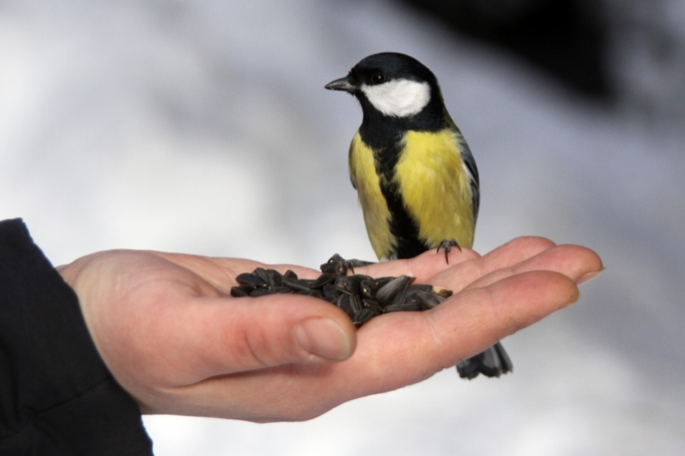
2.Для осуществления поставленной цели обучающиеся были поделены на группы. Совместно была разработана идея создания эмблемы проекта. А затем продуман план деятельности.
1)Узнать как можно больше сведений о зимующих птицах у взрослых, друзей, из энциклопедий, справочников, худ. литературы, из копилки народной мудрости(пословицы, поговорки, загадки).
2)Изготовить кормушки и развесить их на участке около центра, возле домов детей.
Подведение итогов проекта: защита проекта в виде открытого занятия для педагогов центра, администрации МБУ ДО «ЦРТД и Ю», родителей.
Ход урока:
- Орг. момент (на фоне аудиозаписи-голоса птиц))0,5мин:
Наше занятие мы начинаем
На столе мы проверяем
Все ль в порядке?
Все ль на месте?
И урок начнем мы вместе.
2.Вводная часть 1мин:
-В какое время года можно услышать такое прекрасное пение? ( Летом)
-Почему? (Птицы сыты и им тепло)
-Как вы думаете можно ли прожить без птиц?
-Что же мы наблюдаем в зимнем лесу? ( Мало птиц, не поют)
-Сегодня мы будем говорить о птицах, которые проводят с нами зиму. Их называют зимующие. 15 января отмечается Всероссийский день зимующих птиц. Как вы думаете трудно ли птицам зимой? Кто может им помочь? Как? (Человек, развешивать кормушки)
( На доске висит плакат с нарисованной кормушкой)
- Основная часть 15мин: А сейчас, ребята, мы с вами отгадаем загадки и вспомним, каких же птиц мы можем увидеть на нашей кормушке и узнаем о них много интересного.
1)Отгадайте кто это?
- Я весь день ловлю жучков, ем букашек, червячков
Зимовать не улетаю, под карнизом обитаю
Прыг-скок! Не робей! Я бывалый … (воробей)
На кормушку приклеивается картинка воробья.
2)Отгадайте кто это?
-Каждый год я к вам лечу, зимовать у вас хочу
И еще красней зимой ярко-красный галстук мой. (снегирь)
На кормушку приклеивается картинка снегиря.
3) Отгадайте кто это?
-Спиною зеленовата, животиком желтовата
Черненькая шапочка и полоска шарфика. (синица)
На кормушку приклеивается картинка синицы.
4) Отгадайте кто это?
-Не страшны ему метели, гнезда вьет зимой на ели
Крик его отрывист, прост, криворотый красный … (клест)
На кормушку приклеивается картинка клеста и разыгрывается сценка:
Синичка: Ты, Клест, чего визжишь, обидели тебя что ли?
Клест: Да нет, Синичка, это я радуюсь.
С: Нашел время радоваться!
К: Как раз самое время. У меня в гнезде птенчики вывелись. До чего милые, до чего хорошие!
С: В такой-то мороз? Да они живыми не останутся!
К: Еще как будут жить-поживать! Я им еловых семечек таскаю, а мама Клестиха греет их вроде печки. И тепло им и сытно, и от моей песенки весело!

5)Отгадайте кто это?
-По дереву стучу, что-то я достать хочу
Хоть и скрылся под корой, червячок-то будет мой! ( дятел)
На кормушку приклеивается картинка дятла
6) Отгадайте кто это?
-Одежда сероватая, повадка вороватая (ворона)
-На кормушку приклеивается картинка вороны
7) Отгадайте кто это?
-Непоседа пестрая птица длиннохвостая
Птица говорливая самая болтливая (сорока)
На кормушку приклеивается картинка сороки и разыгрывается сценка:
Снегирь: Здорово, Сорока, где бывала? Где летала?
Сорока: Летом в теплом лесу жила, осенью на светлой опушке.
Сн.: А теперь куда?
С: В деревню, милок, в деревню.
Сн: Чем же плохо тебе в лесу?
С: Да как же, милок, да как же. Птичьи гнезда давно пусты, яичка не украдешь, птенчика не схватишь. Всякая живность в лесу спряталась. Пусто нынче там и ограбить-то некого.
Сн: Чем же в деревне хорошо?
С: Да как же, милок, да как же. У дворовой собаки косточку стяну, на свалке объедок накопаю. Я птица не гордая!
Физминутка 3мин: (песня про птиц, исполняется хором)
-Посмотрите, ребята, как много птиц собралось на нашей кормушке! А кормушка-то пустая! Надо птичек покормить! ( составить меню для птичьей столовой)
Меню приклеивается к плакату с кормушкой.
-А что бы правильно кормить птиц нужно соблюдать некоторые правила.( Рассказ педагога и демонстрация корма)
Правила приклеиваются к плакату с кормушкой.
-Группа ребят с родителями дома сделали кормушки. Выходите ребята покажите свою работу! Эти кормушки мы после занятия развесим на нашем участке и насыпим корм, который вы приготовили.
-Посмотрите, оказывается кормушки можно сделать из материалов, которые находятся у нас под рукой. Это и пластиковые бутылки, и пакеты из-под молочных продуктов. Вот и мы сейчас попробуем сделать простую кормушку, которую вы сможете повесить около своего дома.( Практическая работа 10мин)
-Вы молодцы! С такими заботливыми ребятами ни одна птичка не погибнет!
Заключение 0,5мин: Вот в этот самый трудный час
Спасенье птицы ждут от вас!
Кормите их! Согрейте! Повесьте домик на суку!
Рассыпьте крошки на снегу, а то и манной каши
И оживут бедняжки! По небу весело скользя
Взлетят пернатые друзья и пропоют чирикая
« Спасибо вам великое!»
-И я благодарю вас за урок. Вы молодцы! Скажите себе: « Я- молодец! Я –думал! Я старался! Я- делал открытия!»(повторяют хором).

Меню
Семена тыквы
Семена подсолнечника
Семена арбуза
Крошки белого хлеба
Несоленое сало
Зерно или крупа
Ягоды
Засохший сыр
Творог
Сушеные яблоки, морковь, грибы
Семена трав

Правила кормления птиц:
Пища птицам нужна каждый день, чтобы выжить.
Подкармливать птиц нужно в одно и то же время, в одном и том же месте.
Кормить регулярно, ежедневно.

